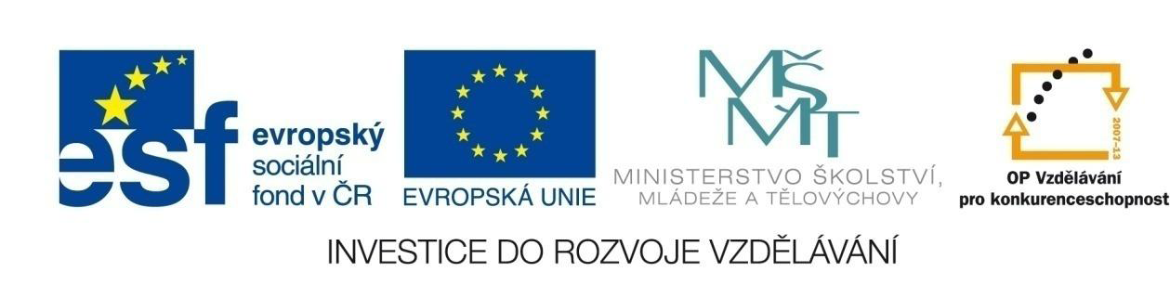

Pavel Dvořák

Gymnázium Velké Meziříčí

Technologie pro budování počítačových sítí

Registrační číslo projektu: CZ.1.07/1.5.00/34.0948

Datum: 20. 9. 2013

Jazyk: čeština

Cílová skupina: studenti vyššího gymnázia, 15–16 let

Druh učebního materiálu: výklad + testové otázky

Očekávaný výstup: student se seznámí se základními technologiemi pro budování počítačových sítí

Anotace: materiál je vhodný k výkladu učiva + testové otázky

# Citace a zdroje:

Všechny uveřejněné odkazy [cit. 2013-09-20]. Dostupné pod licencí Public Domain na WWW:

* Repeater: <http://cs.wikipedia.org/wiki/Soubor:Repeater-schema.svg>
* Hub: <http://cs.wikipedia.org/wiki/Soubor:4_port_netgear_ethernet_hub.jpg>
* Kroucená dvojlinka: <http://cs.wikipedia.org/wiki/Soubor:UTP_cable.jpg>

Všechny uveřejněné odkazy [cit. 2013-09-20]. Dostupné pod licencí Creative Commons, BY na WWW:

* Router: M0z4rt, <http://cs.wikipedia.org/wiki/Soubor:Router.jpg>
* Koaxiální kabel: Arj, <http://cs.wikipedia.org/wiki/Soubor:RG-59.jpg>
* Optické vlákno: Raymond, <http://cs.wikipedia.org/wiki/Soubor:Fibreoptic.jpg>
* RJ45 konektor: David.Monniaux, <http://cs.wikipedia.org/wiki/Soubor:Ethernet_RJ45_connector_p1160054.jpg>

Technologie pro budování počítačových sítí

Pojmem síťové zařízení se označují všechna zařízení (prvky) připojené do počítačové sítě, které přijímají a vysílají data.

# **Aktivní síťové prvky**

Aktivní síťové prvky jsou všechna zařízení, které slouží ke vzájemnému propojení v počítačových sítích. Aktivní síťový prvek je všechno to, co nějakým způsobem aktivně působí na přenášené signály – tedy je zesiluje a různě modifikuje. Mezi aktivní prvky se řadí především opakovač, hub, switch, bridge nebo router.

## **Soubor:Repeater-schema.svgOpakovač**

Opakovač (repeater) je elektronický aktivní síťový prvek, který přijímá zkreslený, zašuměný nebo jinak poškozený signál a opravený, zesílený a správně časovaný ho vysílá dále. Tak je možné snadno zvýšit dosah média bez ztráty kvality a obsahu signálu. Opakovače patří do první (fyzické) vrstvy referenčního modelu OSI, protože pracují přímo s elektrickým signálem.

## **Hub**

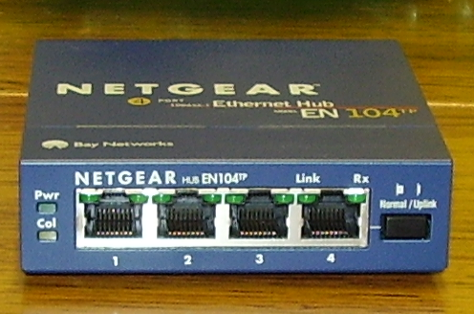Hub (rozbočovač) je prvek, který umožňuje větvení počítačové sítě a je základem sítí s hvězdicovou topologií. Chová se jako opakovač. To znamená, že veškerá data, která přijdou na jeden z portů (zásuvku), zkopíruje na všechny ostatní porty, bez ohledu na to, kterému portu (počítači a IP adrese) data náleží. To má za následek, že všechny počítače v síti „vidí“ všechna síťová data a u větších sítí to znamená zbytečné přetěžování těch segmentů, kterým data ve skutečnosti nejsou určena. Hub je velmi jednoduché aktivní síťové zařízení. Nijak neřídí provoz, který skrz něj prochází. Signál, který do něj vstoupí, je obnoven a vyslán všemi ostatními porty.

## **Switch**

Switch (přepínač) je prvek propojující jednotlivé segmenty sítě. Switch obsahuje větší či menší množství portů (až několik stovek), na něž se připojují síťová zařízení nebo části sítě. Pojem switch se používá pro různá zařízení v celé řadě síťových technologií. Pracuje na druhé (linkové) vrstvě OSI modelu. Vedle vyššího výkonu (stanice připojené k různým rozhraním switche navzájem nesoutěží o médium) znamená přínos i pro bezpečnost sítě, protože médium již není sdíleno a data se vysílají jen do rozhraní, jímž je připojen jejich adresát.

## **Bridge**

Bridge (most) je zařízení, které spojuje dvě části sítě na druhé vrstvě referenčního modelu ISO/OSI. Most je pro protokoly vyšších vrstev transparentní (neviditelný), odděluje provoz různých segmentů sítě a tím zmenšuje i zatížení sítě. Most odděluje provoz dvou segmentů sítě. Leží-li příjemce ve stejném segmentu jako odesílatel, most rámce do jiných částí sítě neodešle. V opačném případě je odešle do příslušného segmentu v nezměněném stavu.

## **Soubor:Router.jpgRouter**

Router (směrovač) je zařízení, které procesem zvaným routování přeposílá datagramy směrem k jejich cíli. Routování probíhá na třetí (síťové) vrstvě referenčního modelu ISO/OSI. Netechnicky řečeno, router spojuje dvě sítě a přenáší mezi nimi data.

## **Brána (gateway)**

Zařízení, které má na starosti transformaci koncových služeb, spojuje dvě sítě s odlišnými protokoly. Brána například přijme z Internetu pomocí webové stránky zprávu, kterou odešle do mobilní GSM sítě v podobě SMS zprávy.

# **220px-UTP_cablePasivní síťové prvky**

Mezi pasivní prvky se řadí především datové rozvaděče, které fyzicky přenášejí data do počítače.

## **Strukturovaná kabeláž**

### **Kroucená dvojlinka**

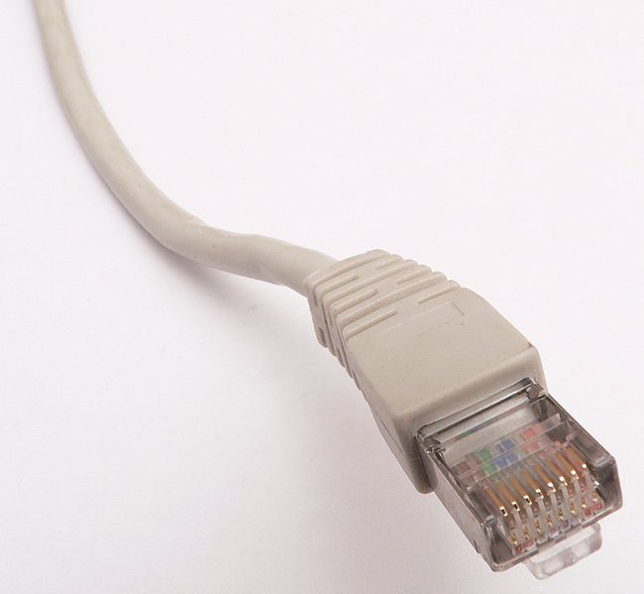Kroucená dvojlinka druh kabelu, který je tvořen 4 páry vodičů, které jsou po své délce pravidelným způsobem zkrouceny a následně jsou do sebe zakrouceny i samy výsledné páry (anglicky: twisted, odsud také twisted pair, či zkráceně „twist"). Kroucená dvojlinka je zakončena konektorem RJ-45. Může být nestíněná (UTP) a stíněná (STP), nejvíce využívané v topologii hvězda, levné, rychlost i gigabity za sekundu, standardně síť Ethernet.

### **Koaxiální kabel**

Koaxiální kabel je asymetrický elektrický kabel s jedním válcovým vnějším vodičem a jedním drátovým nebo trubkovým vodičem vnitřním. Vnější vodič nazýváme často stíněním a vnitřní vodič jádrem. Vnější a vnitřní vodič jsou odděleny nevodivou vrstvou. Pomocí vnitřního a vnějšího vodiče lze přenášet stejnosměrný proud (napájení anténních předzesilovačů), odrušit (stínit) nízkofrekvenční signály (kabely k mikrofonům a sluchátkům), ovšem nejčastější funkcí koaxiálního kabelu je přenos elektromagnetického vlnění o vysokém kmitočtu (řádově do 50 GHz), které se šíří koaxiálním kabelem podobně jako stejnosměrný proud.

Typické koaxiální kabely mají charakteristickou impedanci:

* 75 Ω – použití zejména v televizní technice, také v telekomunikacích jako dálkový telefonní kabel pro nosnou telefonii,
* [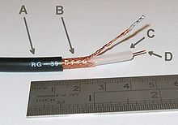](http://cs.wikipedia.org/wiki/Soubor:RG-59.jp)50 Ω – použití na vysílačích, přijímačích jako napáječ antén a v pomalejších verzích počítačových sítí Ethernet.

A – Plášť  
B – Vodivé opletení  
C – Nevodivá vrstva  
D – Vnitřní vodič

### **G.hn**

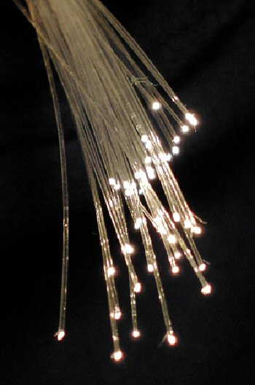G.hn technologie využívá existující domácí sítě (síťová kabeláž, koaxiální kabeláž, ADSL apod.) a podporuje provoz sítě přes elektrické přípojky, telefonní linky a koaxiální kabely s datovým tokem až do 1 Gbit/s v lokální síti.

### **Optické vlákno**

Optické vlákno je skleněné nebo plastové vlákno, které prostřednictvím světla přenáší signály ve směru své podélné osy. Optická vlákna jsou široce využívána v komunikacích, kde umožňují přenos na delší vzdálenosti a při vyšších přenosových rychlostech dat než jiné formy komunikace. Vlákna se používají místo kovových vodičů, protože signály jsou přenášeny s menší ztrátou a zároveň jsou vlákna imunní vůči elektromagnetickému rušení. Nevýhodou je vysoká cena instalace (svařování = napojování).

# Kontrolní otázky

1. Co je to strukturovaná kabeláž?
2. K čemu slouží hub a switch? Uveď základní rozdíl u těchto zařízení.
3. K čemu slouží bateway (brána)?
4. K čemu slouží bridge?
5. Jaký prvek použiji na zesílení signálu?
6. Jaký aktivní prvek použiji pro připojení domácí sítě k síti Internet?